# MySQL 서버 실행 방법

이번 시간엔 MySQL서버를 실행하는 방법에 대해 알아보도록 하겠습니다.

## 윈도우

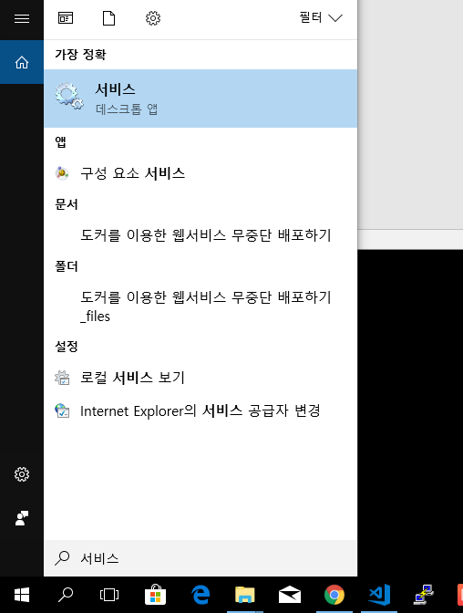

윈도우 검색 버튼에서 서비스라고 입력하면 서비스(데스크톱 앱)이라는 프로그램이 보입니다. 해당 프로그램을 선택하세요.

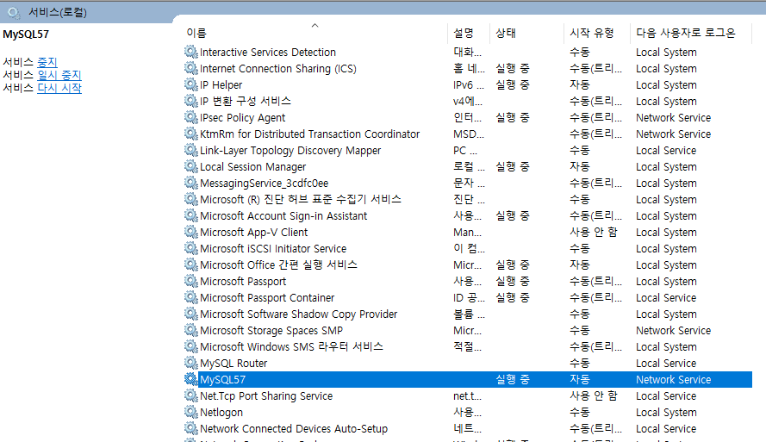

위와 같이 MySQL57 이라는 이름으로 서비스가 실행되어 있는 것을 알 수 있습니다. 참고로MySQL이 설치될 때 유심히 봤다면 MySQL57이라는 서비스 이름으로 서비스가 실행되다는 메시지가 보여집니다.

시작유형은 자동으로 되어 있기 때문에, 윈도우가 실행될 때 자동으로 서버가 서비스 형태로 실행됩니다. 나중에, MySQL이 동작하지 않는다면 해당 서비스에서 “실행중”이라고 표시되는지 확인해주세요.

## Mac

HomeBrew를 이용해서 MySQL을 설치했다면, 실행과 중지가 상당히 간편합니다. 환경 변수 설정등이 모두 자동으로 이뤄지기 때문입니다.

### MySQL 서버 실행하기

mysql서버를 실행하려면 터미널을 실행해 주신 후 아래와 같이 명령을 실행해 주세요.

```

mysql.server start

```

위의 명령을 내리면 아래와 같은 메시지가 실행됩니다.

```

Starting MySQL

. SUCCESS!

```

### MySQL을 데몬으로 실행하기

운영체제의 백그라운드로 MySQL이 계속 실행되도록 하고 싶다면 HomeBrew가 제공하는 명령을 이용하면 됩니다.

HomeBrew로 다음과 같이 mysql 데몬을 실행합니다. 아래와 같이 명령을 수행하면 간단하게 mysql을 데몬형태로 실행할 수 있습니다.

```

brew services start mysql

```

서비스 재시작도 HomeBrew가 제공하는 명령을 이용하면 됩니다. 아래와 같이 명령을 수행하세요.

```

brew services restart mysql

```

데몬으로 실행되고 있는 프로그램들이 궁금하다면 아래와 같이 명령을 실행하면 됩니다..

```

brew services list

```

이상으로 윈도우와 맥에서 MySQL서버를 실행하는 방법을 알아보았습니다.